**Проектная работа на тему: «Формирование здорового образа жизни у младших школьников во внеурочной деятельности»**

**Цель работы:** формирование здорового образа жизни, укрепление нравственных ориентиров и сохранение физического и духовно-психического здоровья у младших школьников в учебно-воспитательном процессе

**Актуальность**. Здоровье – самое дорогое, что есть у человека. Бережное отношение к своему собственному здоровью нужно воспитывать с самого детства. Проблема сохранения здоровья остается самой острой социальной проблемой общества.

**Задачи проекта:**

-активная пропаганда здорового образа жизни  
-повышение двигательной активности обучающихся;   
-воспитание активной жизненной позиции, ответственного отношение к своему здоровью

**Адресная направленность:**

Проект рассчитан для учащихся начальных классов, которые способны реализовать данную идею.

**Партнёры:**

В ходе подготовки и реализации проекта необходимы партнеры, в качестве которых выступают учитель, родители.

**Этапы реализации проекта  
  
1.Подготовительный этап** - включает в себя планирование, оповещение обучающихся класса, подбор информации, сценариев по теме проекта, первичное анкетирование «Представление детей о ЗОЖ»  
  
**2.Реализация проекта-** проводятся мероприятия согласно составленному плану с анализом каждого из них.

|  |  |  |  |
| --- | --- | --- | --- |
| № п/п | Название мероприятия | Сроки проведения | Ответственные |
| 1 | Утренняя зарядка | ежедневно | обучающиеся |
| 2 | Физкультминутки на уроках | ежедневно | классный руководитель |
| 3 | Подвижные игры в перемену | ежедневно | учитель |
| 4 | Прогулки и игры на свежем воздухе | ежедневно | воспитатели гпд,  родители |
| 5 | Беседа « Режим дня» | сентябрь | учитель |
| 6 | Кл. час.«Мы и компьютер-охрана зрения, осанки.» | ноябрь | учитель |
| 7 | Конкурс рисунков « Нет курению» | декабрь | учитель, родители |
| 8 | Встреча с медсестрой гимназии. Беседа: « Профилактика гриппа» | январь | медсестра |
| 9 | КВН о правилах дорожного движения | февраль | учитель |
| 10 | Участие в спортивных соревнованиях «Папа, мама и я- спортивная семья» | март | Учитель, воспитатель гпд, родители |
| 12 | Беседа « Гигиена в жизни человека» | апрель | учитель |

**3.Заключительный этап.**

Повторное анкетирование « Представление детей о ЗОЖ», конкурс рисунков « ЗОЖ»

**Ожидаемые результаты:**  
- улучшение знаний детей о ЗОЖ;  
- повышение мотивации к двигательной активности, здоровому образу жизни  
- повышение уровня информированности о проблемах никотиновой, алкогольной и наркотической зависимости посредством проведения мероприятий, а также распространения буклетов, информационных листов, плакатов, рисунков;  
- вовлечение в активную деятельность большого круга детей.

Привычка к здоровому образу жизни должна формироваться в семье и в образовательных учреждениях. Пропаганда здорового образа жизни в школе, личный пример педагогов поможет создать здоровое поколение.

В основном здоровье человека зависит от индивидуального образа жизни, поэтому я решила разработать проект, посвященный этой проблеме. Так как социум сильнее одноразового мероприятия, я решила реализовать проект в течение 8 месяцев (сентябрь-апрель).

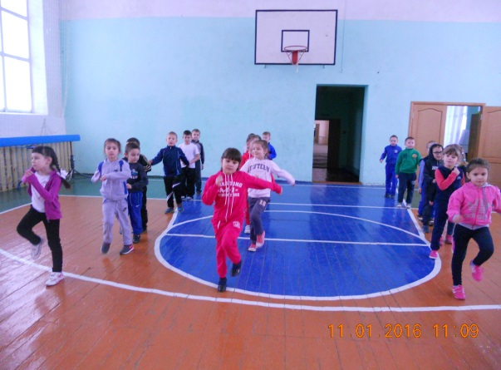В режиме работы нашей гимназии, плане учебно-воспитательном заложены основные направления формирования здорового образа жизни учащихся: обязательная утренняя зарядка, физкультурные паузы на уроках, включающие гимнастику для глаз, корректирующую гимнастику для мышц рук и ног.

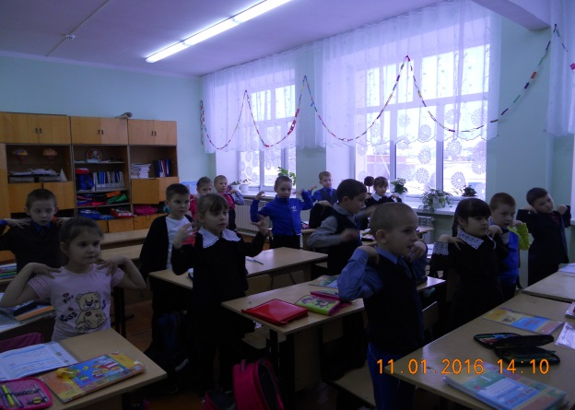

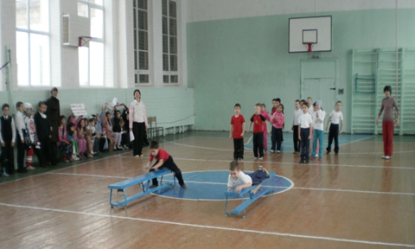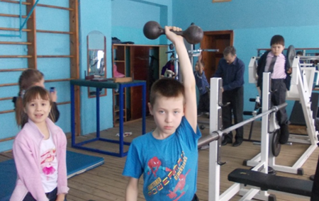У учащихся воспитывается потребность в здоровом образе жизни. Эта работа проводится мною через систему классных часов, внеурочную деятельность, школьные спортивные мероприятия, соревнования, беседы.

Провели анкетирование родителей, учащихся начальных классов по вопросам здоровьесбережения учащихся в нашей школе. Выбрали приоритетные направления:

* здоровье и здоровый образ жизни;
* соблюдение режима дня;
* соблюдение правил личной гигиены;
* полноценное питание;
* физическое воспитание;
* занятия в районной библиотеке, спортивной школе;
* изучение основ безопасности жизнедеятельности при ЧС и ПДД;
* прогулки на свежем воздухе.

В моём классе дети очень редко болеют простудными заболеваниями. Для профилактики простудных заболеваний ежегодно во 2 и начале 3 четверти я использую “чесночницы” (коробочки из– под “киндер – сюрпризов”, внутри которых находятся лук или чеснок), в кабинете в нескольких местах на тарелках лежит разрезанный лук, выделяющий фитонциды, или блюдце с пихтовым маслом, которое убивает болезнетворные микробы.

Также рекомендую родителям упорядочить режим дня школьников, ограничить время, проводимое у телевизоров и компьютеров, больше времени проводить с детьми на свежем воздухе, больше уделять внимание занятиям спортом.

Как классный руководитель систематически провожу с учащимися классные часы, беседы, конкурсы по проблеме сохранения и укрепления здоровья.

Приведу примеры:

• Беседы “Береги свою жизнь”, Для чего нужна зарядка”, “Осторожно на дорогах!”, “Если хочешь быть здоров”.

• Классные часы “Мои увлечения”, “Мои любимые игры”, “Мой режим дня – мой друг и помощник”.

• Игры “В гостях у Айболита”, “Здоров будешь – всё добудешь”, “Мы – ловкие, смелые, умелые”.

• Лекция профессора Знайки о правильном питании.

С родителями я провожу различные профилактические беседы и лектории на родительских собраниях о сохранении и укреплении здоровья детей.

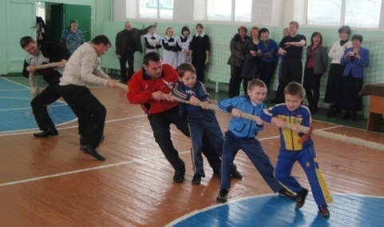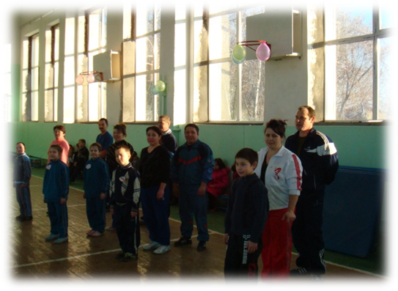Надолго запоминаются детям спортивные праздники, такие, как “Папа, мама, я – спортивная семья”. Эмоции, спортивный задор, весёлое настроение и воля к победе переполняли всех участников этого замечательного праздника. Не всегда легко заинтересовать родителей участием в школьных праздниках, но результат всегда превосходит ожидания.

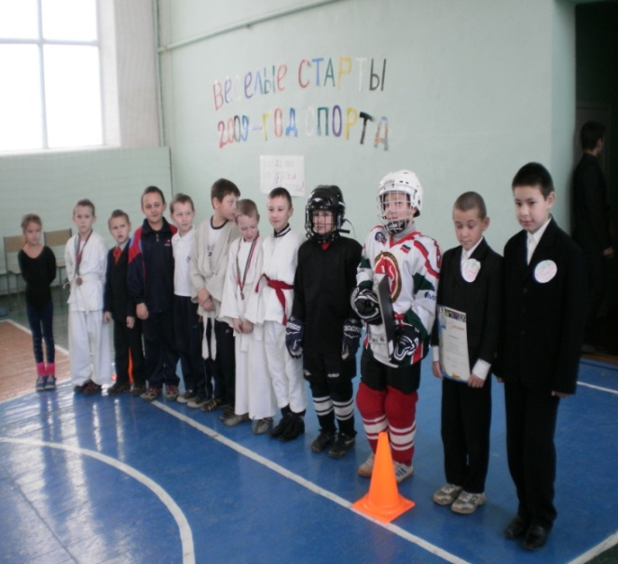Ребята моего класса посещают спортивные секции, где занимаются лёгкой атлетикой и футболом, пять человек занимаются каратэ и уже добились больших результатов. Принимают участие в соревнованиях, всегда занимают призовые места и приезжают с наградами – медалями и грамотами.

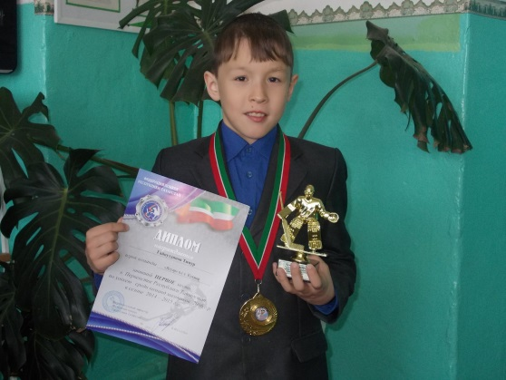

2012 году семья Салямовых приняла участие в республиканском конкурсе семейных проектов «Папа, мама, Я - здоровая семья» и были награждены Дипломом II степени, а 2013 году несколько учеников принимали участие в V Всемирном конкурсе рисунков: «Дети рисуют свой русский мир: о спорт, ты - Мир!» и награждены Грамотами.

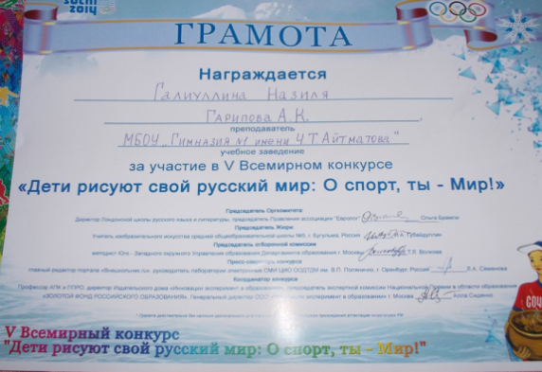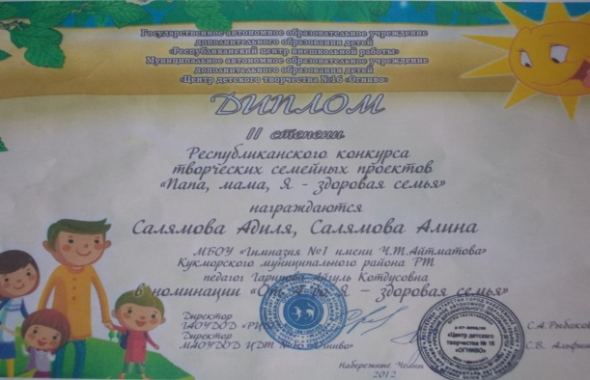

В течение учебного года проводилось много подвижных игр. Воспитательная роль и значение спортивной игры для формирования личности ребёнка и его развития, несомненно, очень велики.

Здоровый образ жизни пока не занимает первое место в главных ценностях человека в нашем обществе. Но если мы научим детей ценить, беречь и укреплять своё здоровье, будем личным примером демонстрировать здоровый образ жизни, то можно надеяться, что будущие поколения будут больше здоровы и развиты не только духовно, но и физически. В своей работе я не строю грандиозных заоблачных планов, которые сегодня по ряду объективных причин не могут быть выполнены. Я решаю самые простые, но очень важные ежедневные проблемы, чтобы постепенно продвигаться в осуществлении поставленной цели – сохранить, укрепить и улучшить здоровье наших детей как основного будущего ресурса нации.

Формирование ЗОЖ у младших школьников я взяла за приоритетное направление в моей педагогической деятельности. Стала реализовывать это через непосредственное обучение детей элементарным приёмам ЗОЖ (оздоровительная гимнастика, пальцевая корригирующая, дыхательная, для профилактики простудных заболеваний; простейшим навыкам оказания первой медицинской помощи при порезах, ссадинах, ожогах, укусах); привитие детям элементарных навыков гигиены (мытьё рук, использование носового платка и др.); через здоровьесберегающие технологии процесса обучения и развития с использованием физминуток и подвижных перемен, чередования занятий с высокой и низкой двигательной активностью, через массовые мероприятия (тематические праздники здоровья, выход на природу, экскурсии, работу агитбригады) и обязательно в работе с семьёй, а также в сотрудничестве с администрацией нашей школы.

Такая система организации по сохранению и развитию здоровья позволила достичь положительного результата в воспитательно-образовательном процессе, в решении данной проблемы сохранения здоровья.

Обобщив опыт работы в данном направлении, я с полной уверенностью могу сказать, в нашем классе все делается для того, чтобы мои ученик были здоровы физически, нравственно, психологически, не имели вредных привычек.

**Выводы:**

Работа по формированию у детей навыков здорового образа жизни охватывает все сферы собственной педагогической деятельности. В этом проекте были раскрыты особенности воспитания здорового человека, приведены примеры применения различных форм, методов и приемов по оздоровлению детей во внеурочной работе, доказаны эффективность проводимых мер только в содружестве с семьей ребенка. Одним из главных требований к использованию в педагогической практике предложенных разработок является их систематичность, комплексность и регулярность в системе «Школа-семья».

Для формирования навыков здорового образа жизни родители, учителя и сами дети должны осознавать их важность и необходимость в условиях современной жизни, чтобы обеспечить школьнику возможность сохранения здоровья за период обучения в школе, сформировать у него необходимые навыки и умения по здоровому образу жизни научить использовать полученные знания в повседневной жизни.